**USER MANUAL**

**SMILEKEY Induction Heating Device PROTO III**

**(40VA / Max.4.3V / Max.16A)**

**2021. 06. 23**

**PSTEK Co.,Ltd.**

|  |
| --- |
| **Contents**   1. **안전 및 규정 준수 지침** …………………………………………. 4~5 2. **동작 이론** ………………………………………… 6 3. **제품 사양** ……………………………….. 7~9    1. 기계적인 사양 ……………………………………………………… 7    2. 전기적인 사양 ……………………………………………………… 8    3. 배터리 저장 환경 사항 ……………………………………………………… 9    4. 외형도 ……………………………………………………… 9 4. **부품 설명** …………………………………. 10    1. 각 부품 명칭 5. **작동**  ……………………………………………… 8    1. 작동 방법 ………………………………………………………………. 8 6. **충전 방법 …………………………………** 12~13    1. 충전 구성품 …………………………………………………………… 12    2. SMILEKEY 배터리 직접 충전 방식 ………………………………………………….. 13 7. **유닛에 대한 작동 상태를 확인하는 LED정보** …………… 14~16 8. **유닛 보호 장치** ………………………………………….. 17 |

**1,** **안전 및 규정 준수 지침**

**중요 안전**

장치의 안전한 설치 및 작동을 보장하기 위해 이 장치를 설치하고 작동하기 전에 이 설명서를 읽고 이해하십시오. 최소한 이 페이지에 설명된 안전 지침 및 관행을 읽고 따르십시오.

**안전 지침**

제품을 설치하고 운영하기 전에 다음 정보를 검토합니다.

* 연결 상태 확인(배터리 handle, handle 기판 사이)
* 제품의 전기 절연을 확인하십시오
* 제품 동작 시 주위의 비 절연 물체가 있는 지 확인 하고 사용하십시오.

제품의 설치 및 작동 중에 아래 정보를 따르십시오.

* 제품을 취급할 때 항상 절연 장갑을 착용하십시오(정전기로 인한 장치 손상을 방지하기 위해).
* (감전을 방지하기 위해) 작동 중에 장비를 만지지 마십시오.
* 항상 제품의 절연을 확인 (비 절연 물건에 배치하지 마십시오).
* 코일의 수직 위치(대치의 과열을 방지하기 위해)에 유의하십시오.
* Fault 신호가 뜨면 신속히 그와 관련된 조치를 하십시오.
* 제공되는 부품 외의 제품을 사용을 하지 않을 것

**유도가열 관련 주의사항**

* + 1. □ 코일로부터 발생하는 자기장의 세기는 거리의 제곱에 비례하여 줄어들므로 코일에 밀착할수록
    2. 가열의 위험성이 높으니 주의하십시오.

□ 코일 주변부에 금속성 이물질이나 의자, 사다리 등의 물체를 두지 마십시오. 유도가열로 인해

가열될 수 있습니다.

□ 유도가열 코일주변은 유도자기장이 확산되므로 금속류의 장신구나 소지품은 주의하십시오

□ 코일과 아주 근접한 고주파 자기장에 의하여 마그네틱 카드(신용카드, 전화카드)의 자기정보가

지워 질 수 있으니 주의하십시오.

□ 물기가 많은 상태에서는 건조 후에 작업하십시오.

□ 신체의 정전기가 심한 경우에는 제어회로나 입출력 신호선에 닿지 않도록 주의 하십시오.

작업 시 어스밴드(Earth Band)를 착용하십시오.

□ 고온 다습하고 직사광선이 내려 쪼이는 장소는 피하여 주십시오.

□ 주광성 벌레나 기타 해충들의 서식이 가능한 상황을 피해주십시오.

□ 불규칙 이상 소음이 발생할 시에는 점검을 하여주십시오.

1. **동작 이론**

이 장은 유도 가열 장치 Smilekey에 대한 전반적인 작동 이론을 나타냅니다. 다음 그림은 기능 블록 다이어그램을 보내줍니다.

**Figure 1-1** Functional Block Diagram

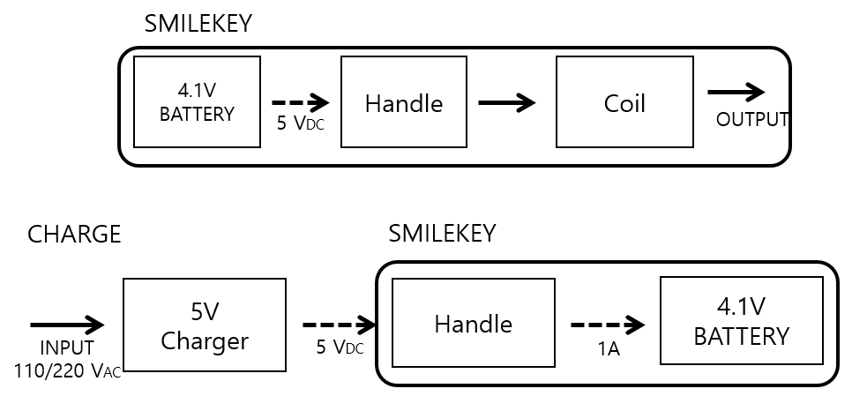

**충전**

충전기는 USB Type – C로 일반적인 어댑터입니다. AC 110로 제공되며 배터리를 충전하기 위해 DC 5V를 제공합니다.

**Inverter & Coil**

인버터 유닛은 리튬 이온 배터리의 DC를 이용하여 AC를 생성하여 코일로 부하를 가열합니다.

안정적인 출력 전류를 제어하고 유지하기 위해 실시간으로 출력 전류(AC)를 측정 합니다.

1. **제품 사양**

**3-1 기계적인 사양**

**Table 2-1** 기계적인 사양

|  |  |
| --- | --- |
| **Size** | |
| Battery(D×L) | ø 18.50mm×69.80mm |
| handle(H×W×L) | 24.40mm×26.00mm×163.00mm |
| Coil | Ø20mm×14.4mm |
| **Connector** | |
| Between Boards of Inverter | 2mm Molex Pins |
| Between Inverter and Coil | Card Edge Type |

* 1. **전기적인 사양**

**Table 2-2** 전기적인 사양

|  |  |
| --- | --- |
| **Battery(Including PCM)** | |
| Voltage | 3.4VDC~4.1VDC |
| Capacity | 2500mAh |
| Max Output Current | 7A |
| **handle Unit** | |
| Input Voltage | 3.4VDC~4.1VDC |
| Output Frequency | 530 KHZ |
| Maximum Output Current | RMS 8A(AC) |
| Operating Time | 8.0 s |
| Over Current Protection Level | [Set Output Current]+2A |
| **Coil TIP** | |
| Out Voltage | 450V |
| Output Frequncy | 530KHZ |
| Maximum number of outputs | 12 |

* 1. **SMILEKEY 저장 환경 사항**

SMILEKEY를 사용하지 않는 경우 다음 사양에 저장합니다..

**Table 3-3** SMILEKEY 저장 환경 사양

|  |  |  |
| --- | --- | --- |
| **Storage** | **Temperature** | **Battery Voltage** |
| Operating: 59°-86° F (15°-30° C)  Transportation & Storage: 32°-122° F (0°-50° C) | Operating: 10% to 80%  Transportation & Storage: 10% to 90% n |
| **Altitude** | **Pressure** |
| Operating: max. 6,561 ft (2,000 m)  Transportation & Storage: max. 12,000 ft (3,658 m) | Operating: 70-106 kPa  Transportation: 50-106 kPa |

* 1. **외형도**

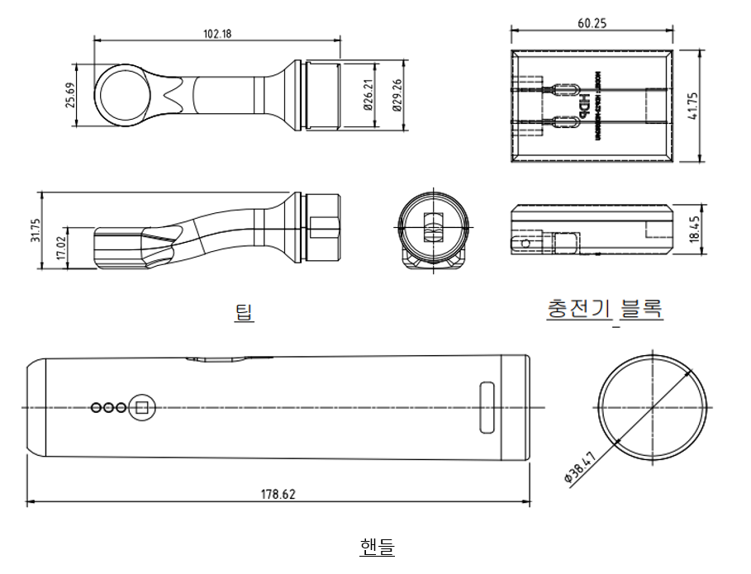

1. **부품 설명** 
   1. **각 부품 명칭**

다음 표에는 제품의 일부가 표시됩니다.

**표 4-1 SMILEKEY 구성 부품**

|  |  |
| --- | --- |
| **Name** | **Picture** |
| SMILEKEY |  |
| COIL |  |
| CHARGER |  |
| CHARGER CABLE  [TYPE –C] |  |

1. **작동** 
   1. **작동 방법**

**가열 방법**

다음 표의 순서에 따라 SMILEKEY를 조작할 수 있습니다.

**표 4-1** 가열을 위한 작동 순서

|  |
| --- |
| 1. 장치 또는 부품 간의 연결 확인 2. Standby/Active 스위치를 눌러 Standby 상태로 전환 합니다. 3. 출력 코일의 코어 사이에 대상을 배치합니다. (대상 위치를 알고 있어야 합니다) 4. Standby/Active 스위치를 한번 더 눌러 가열을 시작합니다. (가열 시간은 8초 입니다) 5. Handle 파랑 LED는 1초에 1번 깜빡이며 총 8번 8초 동안 가열을 진행 합니다. 6. 가열이 8초가 지난 후 5초 동안 휴계 시간을 가진 뒤에 자동으로 Standby 상태로 전환합니다. |

**안전 지침**

* 장비 가열 동작 중 코일에 손을 대지 마십시오
* 장비 가열 동작 중에 격렬한 움직임이 있는 경우 보호가 작동하여 장비가 중단될 수 있습니다
* 장비 가열 동작 시에 비 절연 물체에서 동작하지 마십시오
* 코일 최대 연속 출력 횟수는 12회 입니다. 12회 이상부터는 코일 교체 및 냉각이 필요합니다.

1. **충전 방법**
   1. **충전 구성품**

**충전 구성품**

다음 표의 충전 구성품 있습니다.

**표 5-1** 충전을 위한 구성 요소

|  |  |
| --- | --- |
| **Name** | **Picture** |
| SMILEKEY |  |
| CHARGER |  |
| CHARGER CABLE  [TYPE –C] |  |

* 1. **SMILEKEY 배터리 직접 충전 방법**

**직접 충전 방법**

다음 표의 순서에 따라 SMILEKEY 배터리 직접 충전 할 수 있습니다.

**표 5-2** SMILEKEY 직접 충전을 위한 작동 순서

|  |
| --- |
| 1. SMILEKEY CASE 연결 상태 확인 [버튼이 정 위치에 있는지 확인] 합니다. 2. SMILEKEY 배터리 충전기의 USB – C TYPE을 Charging Connector 에 삽입 합니다. 3. SMILEKEY 배터리 충전기에 AC 220V 코드에 전원 인가하여 충전 시작 합니다. 4. 충전 완료 시간은 4시간 이내에 완료 됩니다. 5. SMILEKEY 배터리 충전 필요 / 완료 요소는 표 5-1에서 확인 가능 합니다. |

* Battery Holder에서 Battery 제거 시 Battery Holder 손상 주의가 필요 합니다.
* 제공된 Battery 외의 다른 제품의 Battery를 사용하지 마십시오.

1. **SMILEKEY 유닛에 대한 작동상태 확인하는 LED 정보**

Handle에는 세 개의 LED가 있습니다 다음 표는 유닛의 작동 상태에 대한 LED 정보를 보여줍니다.

**Table 6-1** LED Information of SMILEKEY Unit

|  |  |  |
| --- | --- | --- |
| **LED** | **Status** | **Description** |
|  | OFF/  NO POWER | Standby/Active 스위치가 꺼져 있거나 배터리의 전압 수준이 3.3V 미만인 경우 그림과 같은 LED 가 켜지 않습니다. 이 상태에서 작동할 수 없습니다. |
|  | READY | 배터리로 3.3V 이상 공급되면 그림처럼 파랑 LED가 켜지는 것을 볼 수 있습니다. 이 상태는 스위치를 작동하여 작동할 수 있음을 의미합니다. |
|  | RUN | 준비 상태에서 Standby/Active 스위치를 푸시하면 작동합니다. 이 RUN 상태에서 파랑 LED는 1초에 1번 총 8번 (8초) 깜빡입니다. |
|  | READY  (Battery Low) | 배터리로 3.4V 미만인 경우 파랑 및 노란색 LED가 그림처럼 켜지는 것을 볼 수 있습니다. 이 상태는 배터리 부족 상태에서 스위치를 작동하여 작동할 수 있음을 의미합니다. 노란색 LED가 그림처럼 켜지면 배터리를 충전하는 것이 좋습니다. |
|  | RUN  (Battery Low) | 준비(배터리 부족) 상태로 Standby/Active 스위치를 푸시하면 작동합니다. 이 RUN 상태에서 파랑 LED는 그림처럼 노란색 LED를 켜고 깜박입니다. 배터리를 충전하는 것이 좋습니다. |
|  | Over Temperature Protection(OTP) | 장비의 반복된 작동으로 인해 FET가 과열될 수 있습니다. 우리는 이 과열로 인한 장비 손상을 방지하기 위한 보호 조치를 시행했습니다. FET의 온도가 88°C가 되면, 초록색 LED가 도면에 도시된 대로 켜지고 보호 작업이 활성화됩니다. FET의 온도가 51°C 미만인 경우 자동 재설정됩니다. (자동 재설정되기 전에 전원/설정 스위치를 통해 전력이 재설정되면 READY 상태로 진입하여 작동할 수 있지만 FET의 과열에 의해 다시 OTP 상태가 될 것입니다.) |
|  | Other Protection | 그림과 같은 상태를 보면 OTP를 제외한 문제가 있음을 의미합니다(배터리 높음/IR OCP). 이 경우 5초 만에 자동 재설정됩니다. 보호 장을 참조하십시오. |
|  | CHARGING | 외부 5v 전원이 USB - C 포트에 적용되면 배터리가 충전되어 그림과 같은 충전 상태를 볼 수 있습니다. 전원/설정 스위치의 위치에 관계없이 충전 모드를 사용할 수 있습니다. |
|  | CHARGING COMPLETE | 충전이 완료되면 노란색 LED가 깜박임이 사라지고 파랑 LED가 켜지는 것을 볼 수 있습니다. |
|  | TIP NOT  CONECTING | 코일 팁이 제거된 상태 또는 코일 팁 접촉 불량인 상태를 의미합니다. 코일 팁을 연결하거나 코일 팁 연결 상태를 확인하는 것이 좋습니다. |

1. **유닛 보호 장치**

모든 보호 상태에서 모든 출력이 종료됩니다. OTP가 없는 보호 상태는 5초 이후 자동 재설정됩니다. OTP 상태는 냉각 FET(51°C 미만)를 냉각한 후 자동 재설정됩니다.

**SMILEKEY 유닛**

Handle의 LED로 유닛의 보호 상태를 확인 할 수 있습니다. 보호 상태에서 노란색 LED가 켜지거나 깜빡입니다. LCD 컨트롤러가 연결되어 있는 경우 장비가 보호 상태에 있는 이유를 알 수 있습니다. 5초 또는 FET 냉각 이후에 자동으로 리셋이 됩니다. 다음 표는 유닛의 보호 사례를 보여 주고 있습니다.

**Table 7-1** Protection status of SMILEKEY Unit

|  |  |
| --- | --- |
| **Protection** | **Description** |
| VIN_HIGH_FAULT | 배터리 전압이 4.3VDC 이상일 때 발생하는 보호 작업. |
| VIN_LOW_FAULT | 배터리 전압이 3.3VDC 미만일 때 발생하는 보호 작업. |
| PHASE_FAIL_FAULT | 작동 주파수가 공진 주파수보다 적을 때 발생하는 보호 작업(사용자 작동의 이동과 관련이 있음) |
| IR_OCP_FAULT | 유닛의 출력 전류가 설정된 값보다 3A 이상일 때 발생하는 보호 작업입니다. |
| FAULT_HEATSINK_OTP | FET의 온도가 88°C 를 초과할 때 발생하는 보호 작업. |
| COMUNICATION ERROR | LCD 및 유닛의 연결 순서가 잘못되면 LCD 컨트롤러에서 오류 메시지가 표시될 수 있습니다. 이 경우 LCD 컨트롤러에서 외부 5V 소스(마이크로 USB B)를 제거한 다음 전원을 유지하여 외부 5V를 LCD 컨트롤러에 다시 연결해야 합니다. |
| TIP CONNECTION ERROR | 코일 팁이 연결이 안되어 있거나 접촉이 불량일 때 발생합니다. 코일 팁을 연결하거나 접촉 확인을 해야 합니다. |

|  |  |
| --- | --- |
| 주 소 | 경기도 군포시 군포첨단산업1로 25-25 (주)PSTEK |
| 전 화 | 031-451-5103 |
| F A X | 031-451-5106 |
| . | |
| **이 자료를 PSTEK의 서면 동의 없이 제3자에게 복사 또는 배포할 수 없습니다.** | |
| ⓒ 2021 PSTEK Co. All rights reserved. | |
| http://www.pstek.co.kr | |